
МИНОБРНАУКИ РОССИИ
Федеральное государственное бюджетное образовательное учреждение
высшего образования
«МИРЭА − Российский технологический университет»
РТУ МИРЭА
Институт информационных технологий (ИИТ)
Кафедра квантовых информационных технологий, практической и прикладной информатики (ККИТПиПИ)

ОТЧЕТ ПО ПРАКТИЧЕСКОЙ РАБОТЕ № 4
по дисциплине «Информационные системы управления ресурсами организации»
Учет производственных операций

Студент группы | ИНБО-12-23, Албахтин И.В. | (подпись)
Преподаватель | Шендяпин А.В. | (подпись)

Москва 2026 г.
Содержание
Цель и задание 3
1 Передача материалов в производство 4
1.1 Подготовка подразделения и кладовой 4
1.2 Заказ материалов и передача в кладовую 4
1.3 Проверка отражения передачи в учете 6
2 Выпуск готовой продукции 8
2.1 Оформление производства без заказа 8
2.2 Расход материала и проверка проводки 9
3 Начисление и отражение заработной платы 11
3.1 Подготовка кадровых данных 11
3.2 Расчет начислений за январь 12
3.3 Отражение в финансовом учете 13
4 Проверка себестоимости выпуска 15
5 Закрытие января 18
Контрольные вопросы 21
1 Основные задачи подсистемы 21
2 Этапы сбора и распределения производственных затрат 21
3 Печатная форма передачи материалов 21
Вывод 22
Источники 22

Цель и задание
Цель работы — освоить отражение производственных операций в 1С:ERP: передачу материалов в подразделение, выпуск готовой продукции, начисление заработной платы и формирование бухгалтерских проводок.
По заданию практического занятия № 4 изучена глава 6 практикума; за январь отражены передача материалов, выпуск продукции на склад и заработная плата в финансовом учете, проверены проводки и подготовлены скриншоты выполненных операций [1; 2].
Работа выполнена в учебной базе 1С:ERP сервиса 1С:Фреш для организации ООО «Мебель-Комплект» – Албахтин. Учетный период — январь 2026 года. Использованы остатки материалов, сформированные в предыдущих практических работах. Параметры производственного выпуска приведены в таблице 1.
Таблица 1 – Исходные данные производственной операции
Показатель | Значение
Производственное подразделение | Цех столярных работ – Албахтин
Кладовая подразделения | Цеховая кладовая – Албахтин
Материал | Доска сосновая
Количество передаваемого материала | 0,050 м³
Продукция и объем выпуска | Полка в прихожую, 1 шт.
Склад-получатель продукции | Склад товаров и Готовой продукции
Сотрудник и месячный оклад | Котов Михаил Евгеньевич, 100 000 руб.

1 Передача материалов в производство

1.1 Подготовка подразделения и кладовой
В структуре предприятия создано подразделение «Цех столярных работ – Албахтин», для которого включен признак производства продукции. Для хранения материалов внутри подразделения создан склад «Цеховая кладовая – Албахтин» с признаком «Кладовая цеха». Склад связан с производственным подразделением, что показано на рисунке 1.
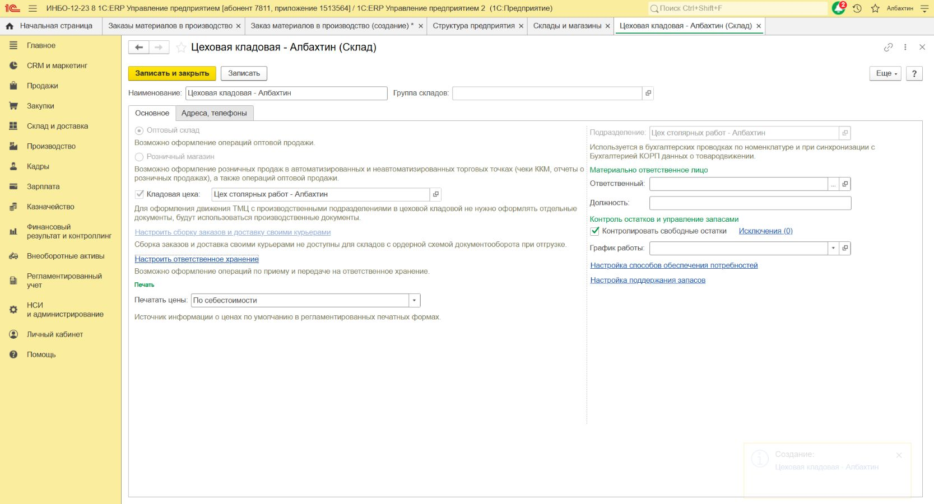
Рисунок 1 – Настройка цеховой кладовой

1.2 Заказ материалов и передача в кладовую
В разделе «Производство» создан и проведен заказ материалов в производство № 0000‑000001 от 26.01.2026 10:00:00. Отправитель — «Склад материалов», получатель — созданная цеховая кладовая. Заказ переведен в статус «Закрыт» согласно последовательности учебного примера (рисунок 2).
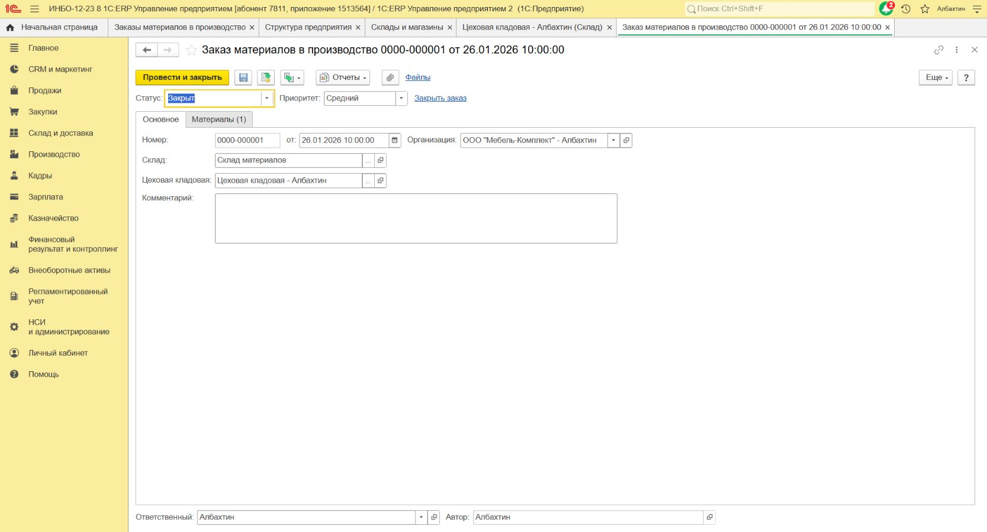
Рисунок 2 – Основные реквизиты заказа материалов
На вкладке «Материалы» указана сосновая доска в количестве 0,050 м³. На момент подбора доступно 5,000 м³ материала; потребность обеспечена складским остатком. Строка заказа с действием «Отгрузить» приведена на рисунке 3.
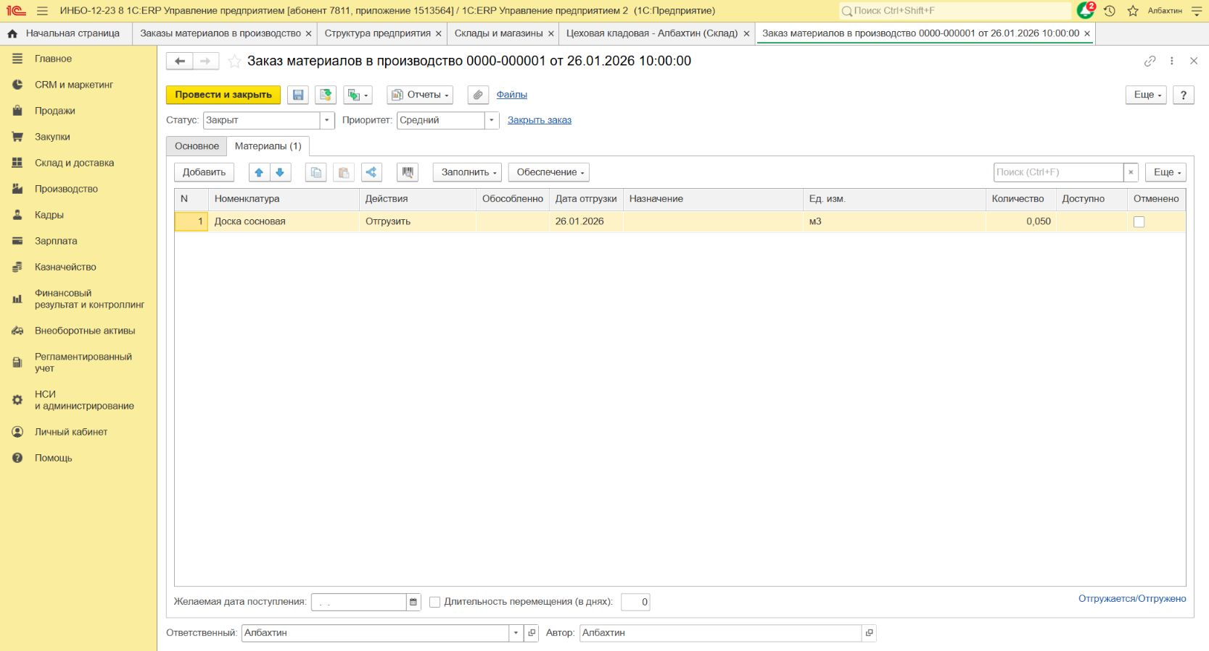
Рисунок 3 – Материал и количество в заказе
На основании заказа создана и проведена передача материалов в кладовую № 0000‑000001 от 26.01.2026 11:00:00. Документ сохраняет связь с заказом, складом-отправителем и цеховой кладовой. Реквизиты передачи и строка материала представлены на рисунках 4 и 5.
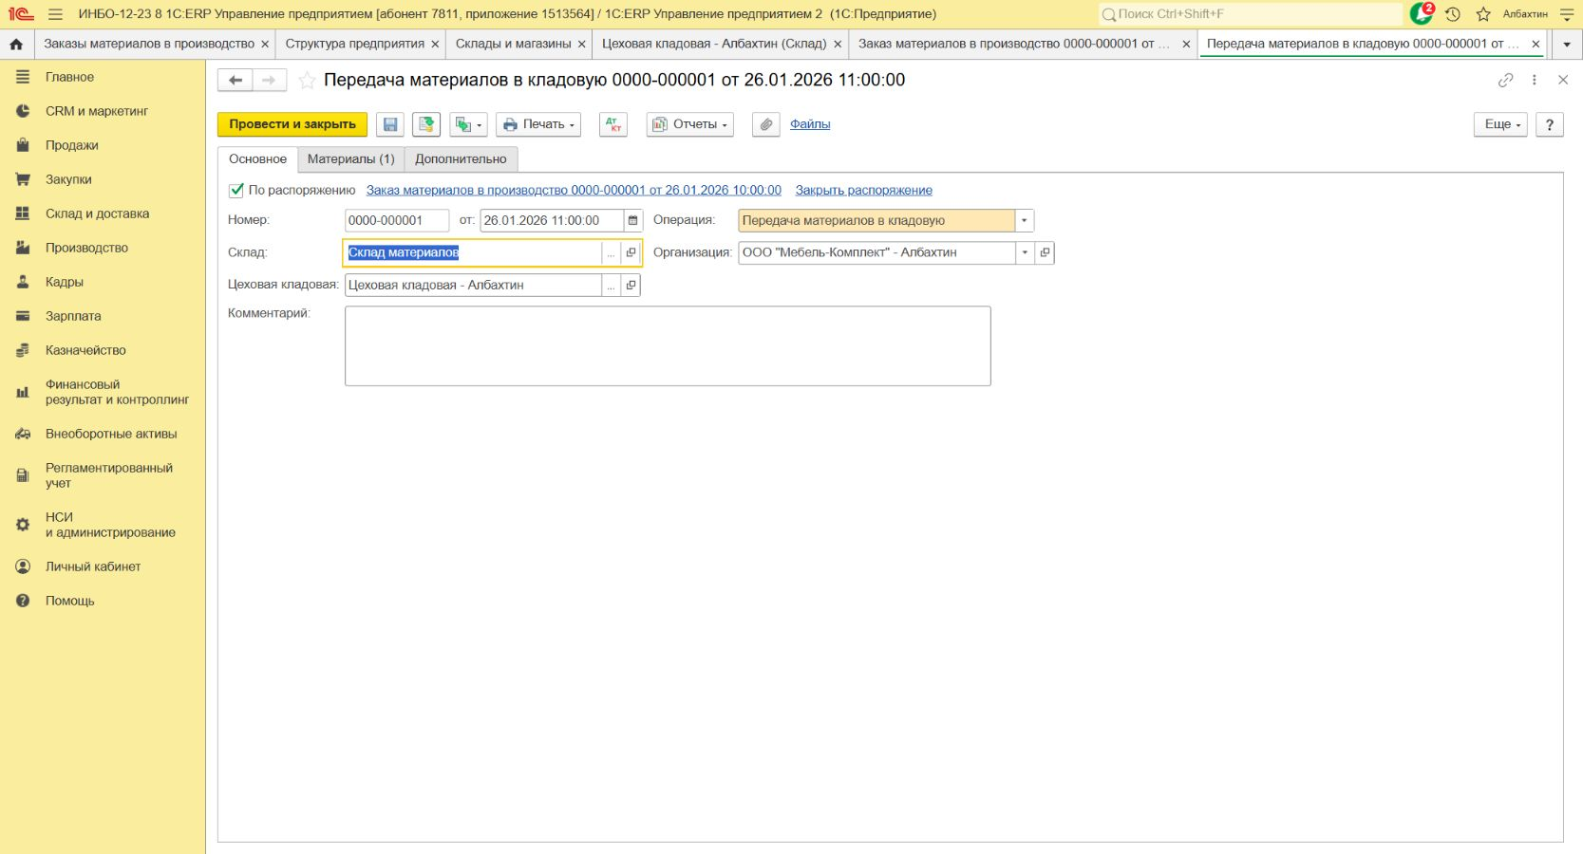
Рисунок 4 – Документ передачи материалов в кладовую
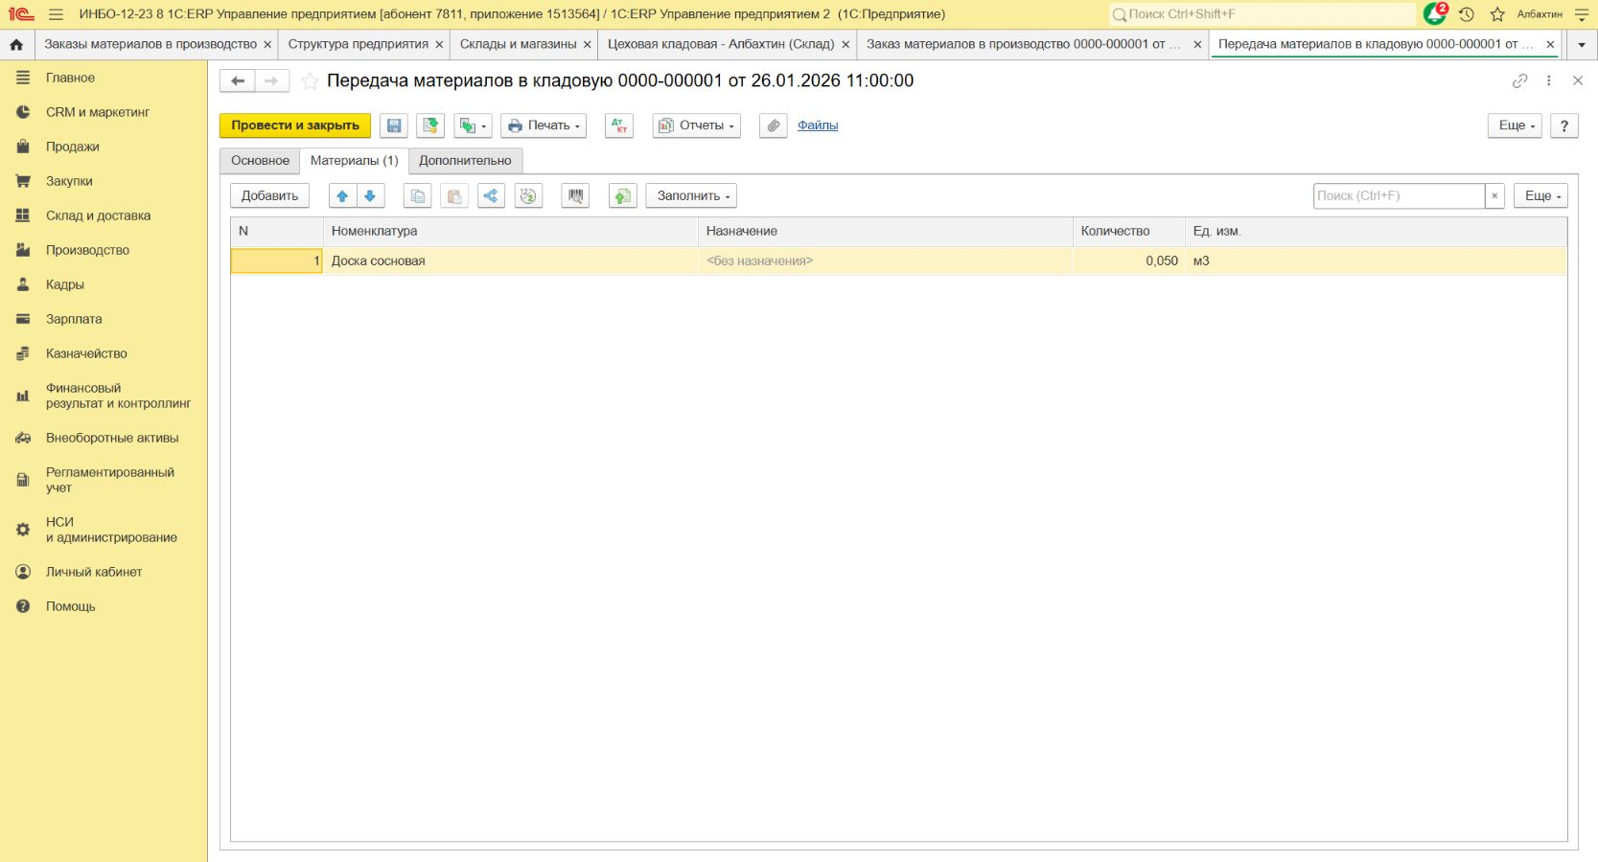
Рисунок 5 – Передаваемая сосновая доска

1.3 Проверка отражения передачи в учете
Для материалов и работ в производственном подразделении настроен счет 20. После этого передача отражена в регламентированном учете. В проводках проверены организация, аналитика подразделения и материал: Дт 20 Кт 10.01, количество по кредиту — 0,050 м³ (рисунок 6).
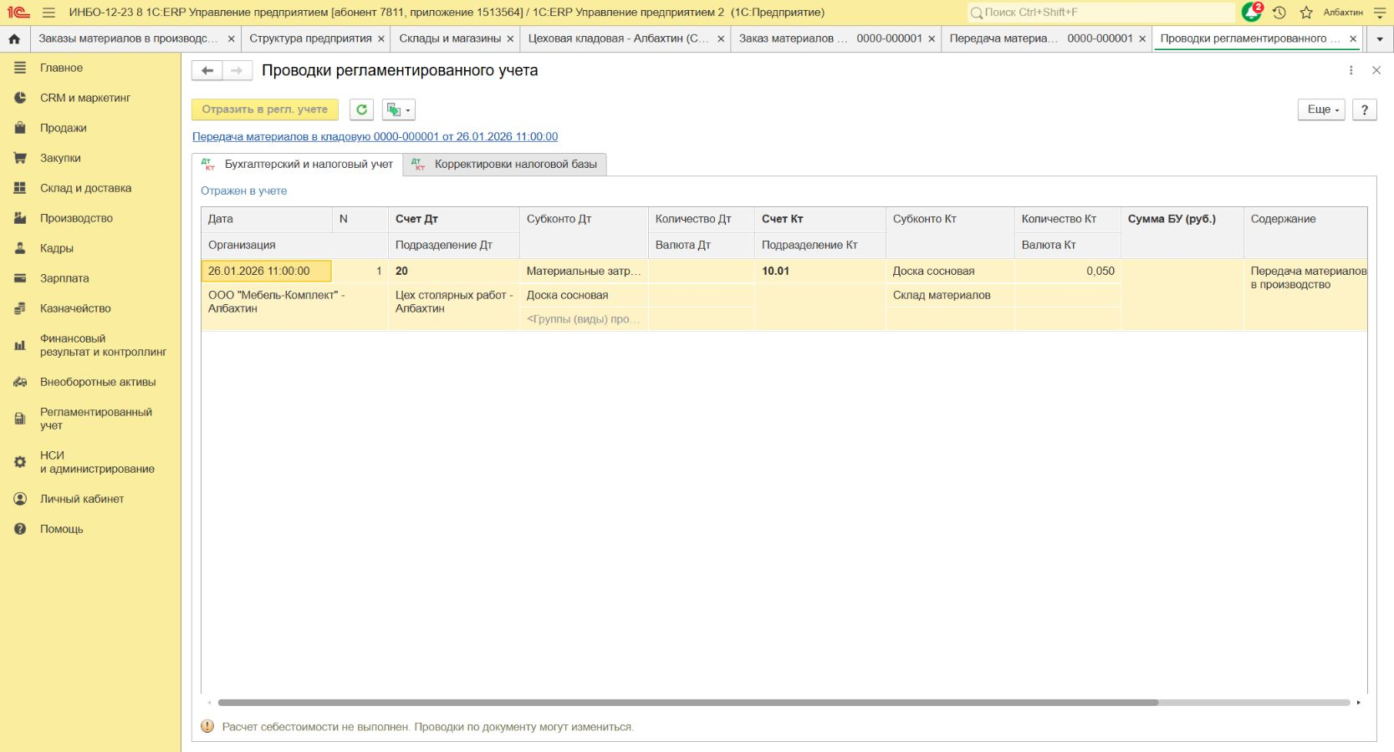
Рисунок 6 – Проводка передачи до расчета себестоимости
В момент проверки статус документа — «Отражен в учете». Денежная сумма движения до расчета себестоимости не заполнена; этот этап подтверждает счет и количество переданного материала. Печатное меню передачи содержит форму М-11 «Требование-накладная».

2 Выпуск готовой продукции

2.1 Оформление производства без заказа
В списке «Документы производства (все)» создан документ «Производство без заказа» № 0000‑000001 от 26.01.2026 12:00:00. Указаны учебная организация и производственное подразделение. Группировка затрат задана по документу, распределение на изделия — по объему (рисунок 7).
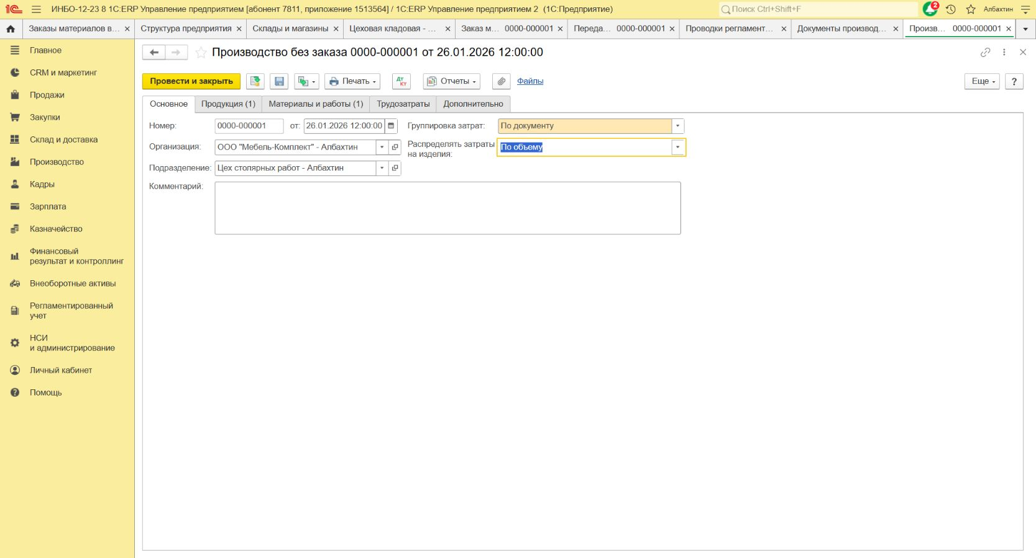
Рисунок 7 – Основные реквизиты производства без заказа
Создана номенклатура «Полка в прихожую» вида «Готовая продукция» с единицей измерения «шт.». В документе отражен выпуск одной полки с направлением «На склад» и долей стоимости 100 %. Получатель — «Склад товаров и Готовой продукции» (рисунок 8).
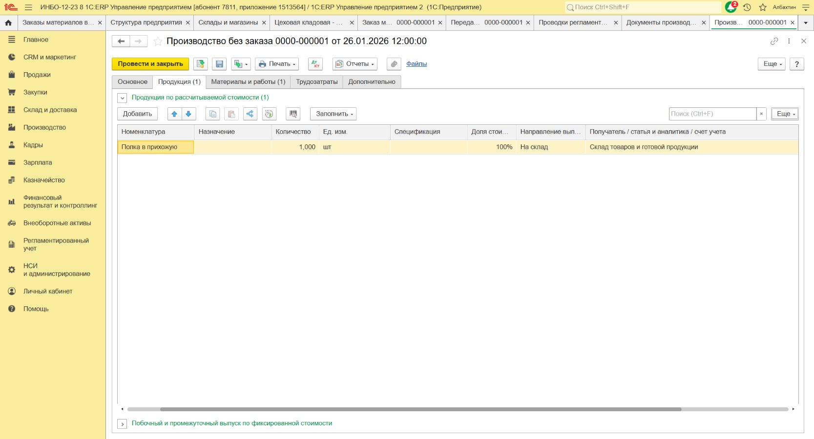
Рисунок 8 – Выпуск одной полки на склад

2.2 Расход материала и проверка проводки
Норма из главы 6 практикума — 0,050 м³ сосновой доски на одну полку — внесена непосредственно в строку материалов документа. Материал списывается из цеховой кладовой; статья калькуляции — «Материалы основные» (рисунок 9). При выпуске одной полки расход составляет 1 × 0,050 = 0,050 м³.
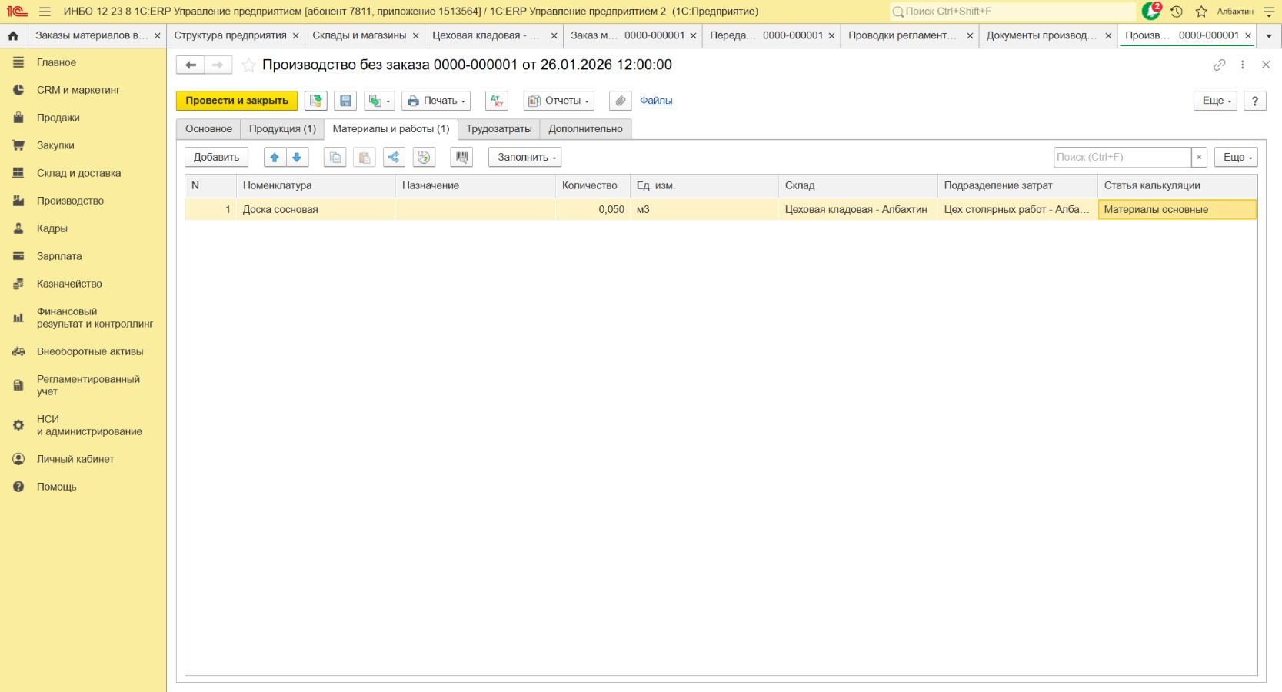
Рисунок 9 – Материал, использованный для изготовления полки
Документ проведен и отражен в регламентированном учете. Проверена запись Дт 43 Кт 20: по дебету указаны готовое изделие, склад-получатель и количество 1 шт.; по кредиту — производственное подразделение. Проводка до расчета стоимости представлена на рисунке 10.
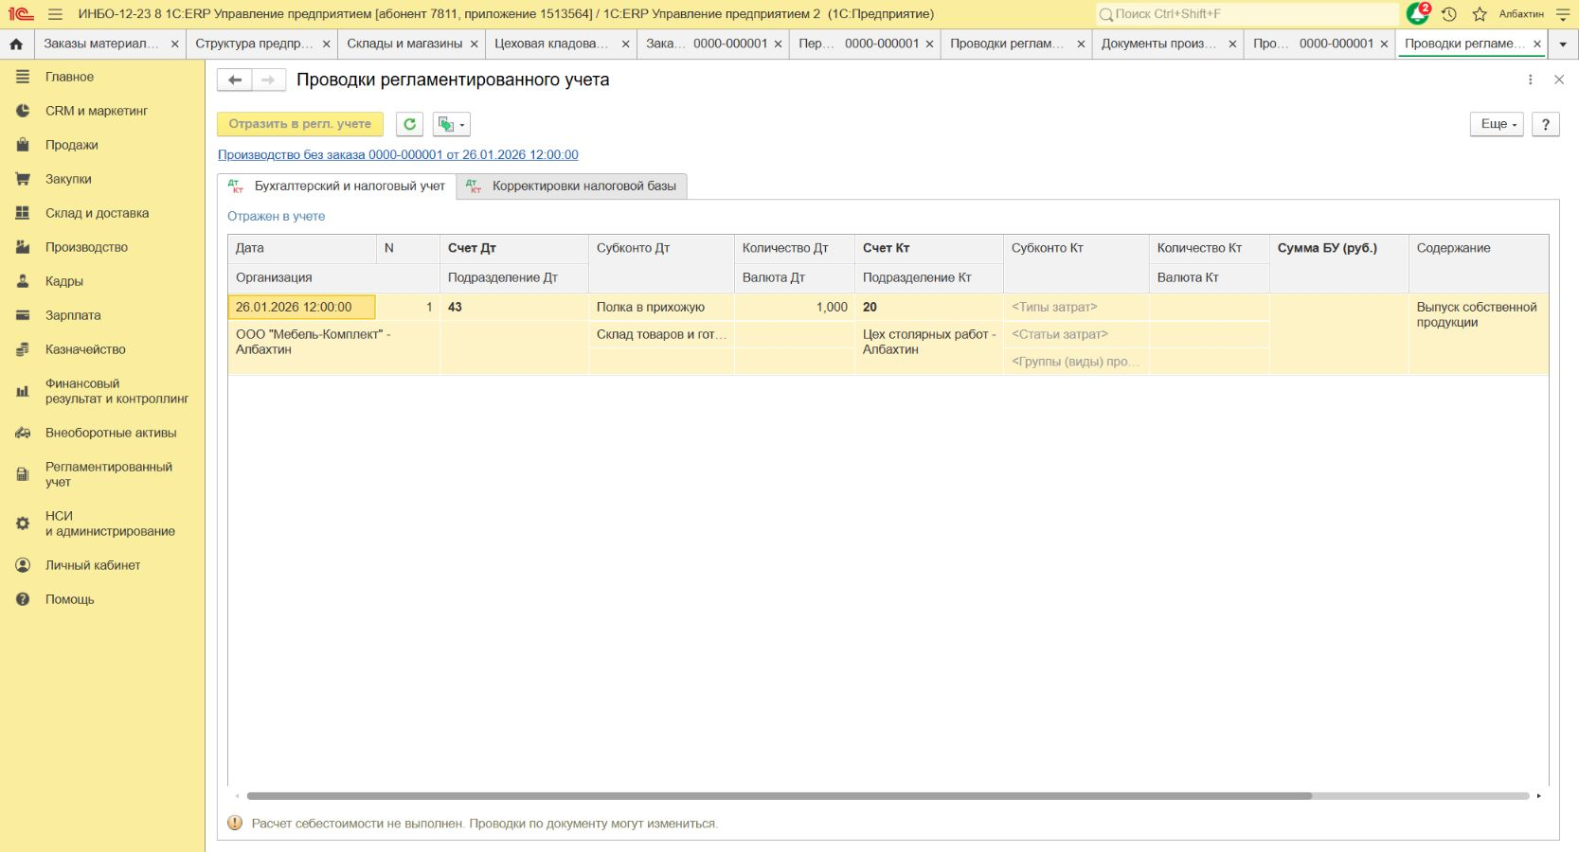
Рисунок 10 – Проводка выпуска готовой продукции
Передача материала и выпуск оформлены отдельными документами. Передача формирует движение со счета 10.01 на счет 20; выпуск — со счета 20 на счет 43. Повторное списание доски со склада материалов в документ выпуска не вводилось: выбран материал, уже переданный в кладовую.

3 Начисление и отражение заработной платы

3.1 Подготовка кадровых данных
Для учебного расчета создан сотрудник Котов Михаил Евгеньевич и оформлен прием на работу № 0000‑000001 от 31.12.2025. Указаны кадровое подразделение «Цех столярных работ», должность «Мастер цеха», основное место работы, полная ставка и график «Пятидневка» (рисунок 11).
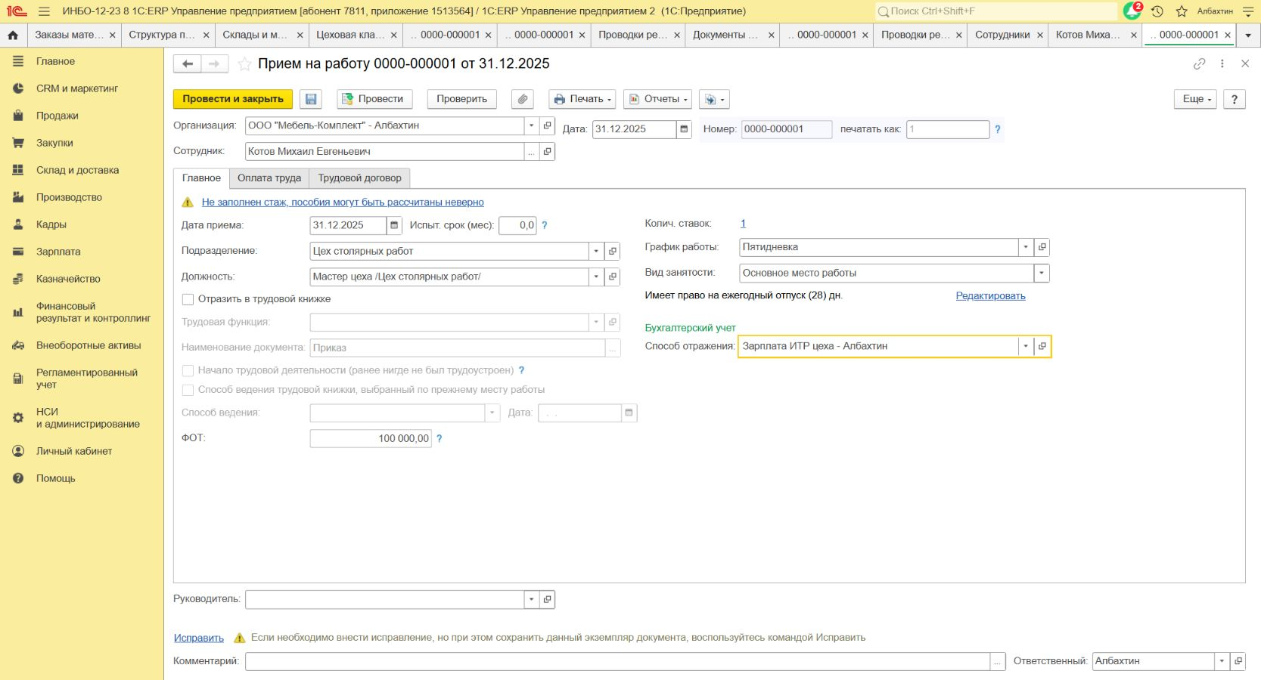
Рисунок 11 – Проведенный прием сотрудника на работу
Позиция штатного расписания связана с производственным подразделением «Цех столярных работ – Албахтин». Сотруднику назначена оплата по окладу в размере 100 000 рублей в месяц. Использован способ отражения «Зарплата ИТР цеха – Албахтин» со статьей расходов на себестоимость производства и счетом 25. Условия оплаты приведены на рисунке 12.
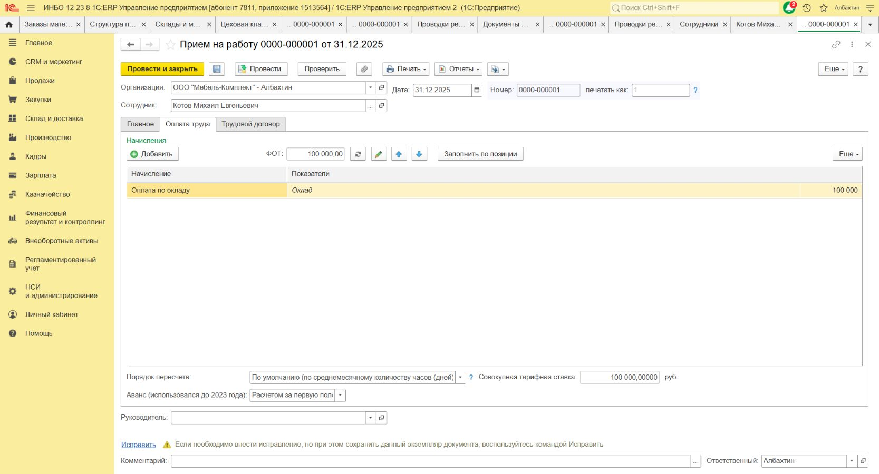
Рисунок 12 – Назначенная сотруднику оплата по окладу

3.2 Расчет начислений за январь
Создан и проведен документ «Начисление зарплаты и взносов» № 0000‑000001 от 31.01.2026. Месяц начисления — январь 2026 года; сотрудник подобран автоматически. В документе рассчитаны оклад 100 000 рублей, НДФЛ 13 000 рублей и взносы 30 200 рублей (рисунок 13).
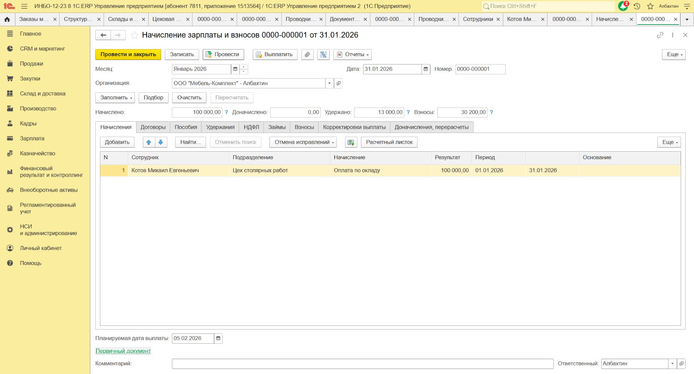
Рисунок 13 – Начисление зарплаты и взносов за январь 2026 года
Период оплаты — с 01.01.2026 по 31.01.2026. Планируемая дата выплаты указана 05.02.2026. Расчетная сумма после удержания НДФЛ составляет 100 000 − 13 000 = 87 000 рублей. Итоги начисления приведены в таблице 2.
Таблица 2 – Итоги расчета заработной платы
Показатель | Сумма, руб.
Начислено по окладу | 100 000,00
Удержан НДФЛ | 13 000,00
Расчетная сумма к выплате | 87 000,00
Страховые взносы работодателя | 30 200,00
Затраты на зарплату и взносы | 130 200,00

3.3 Отражение в финансовом учете
Создан документ «Отражение зарплаты в финансовом учете» № 0000‑000001 от 31.01.2026 23:00:00 за январь 2026 года. Командой «Заполнить» перенесены начисления, взносы и НДФЛ. Подразделение-получатель — «Цех столярных работ – Албахтин», способ отражения — «Зарплата ИТР цеха – Албахтин» (рисунок 14).
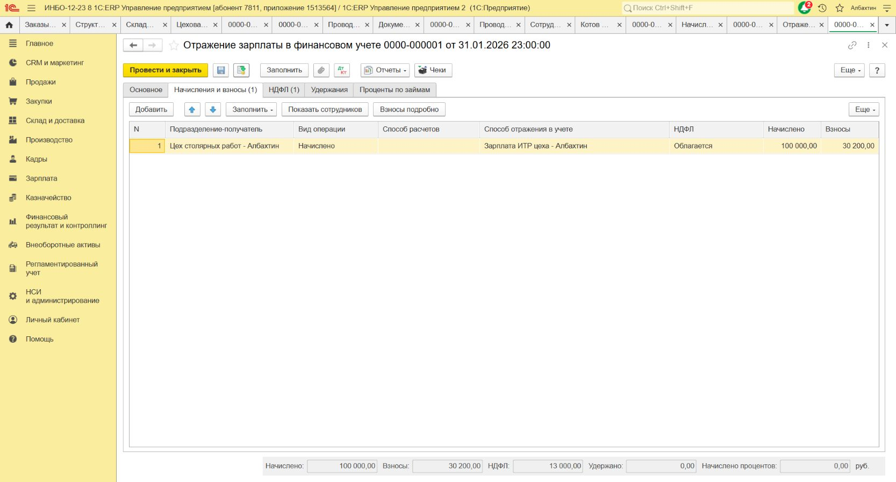
Рисунок 14 – Начисления и взносы в финансовом учете
Документ проведен и отражен в регламентированном учете. Получен статус «Отражен в учете». Проводки включают начисление оклада, НДФЛ, единые страховые взносы и взносы на страхование от несчастных случаев (рисунок 15). Суммы и счета сведены в таблицу 3.
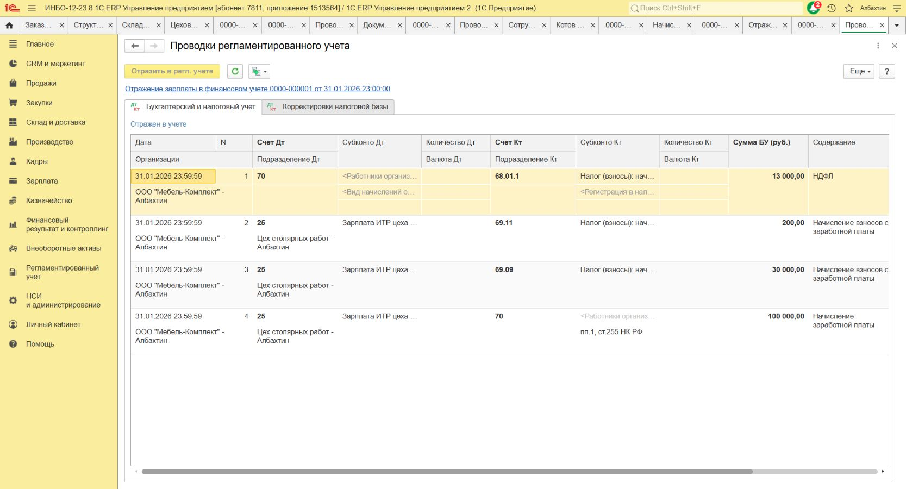
Рисунок 15 – Проверенные проводки зарплаты и взносов
Таблица 3 – Проводки документа финансового отражения
Операция | Дебет | Кредит | Сумма, руб.
Начисление заработной платы | 25 | 70 | 100 000,00
Удержание НДФЛ | 70 | 68.01.1 | 13 000,00
Начисление единых страховых взносов | 25 | 69.09 | 30 000,00
Взносы на страхование от несчастных случаев | 25 | 69.11 | 200,00
Сумма взносов по проводкам равна 30 000 + 200 = 30 200 рублей и совпадает с итогом начисления. Затраты по счету 25 составляют 100 000 + 30 200 = 130 200 рублей. НДФЛ отражен как удержание из расчетов с сотрудником. Выплата денежных средств в рамках задания не оформлялась.

4 Проверка себестоимости выпуска
После проведения первичных документов запущены регламентные операции за январь 2026 года. Этап «Распределение затрат и расчет себестоимости» выполнен успешно и отмечен зеленым индикатором. Отражение зарплаты также выполнено; состояние операций показано на рисунке 16.
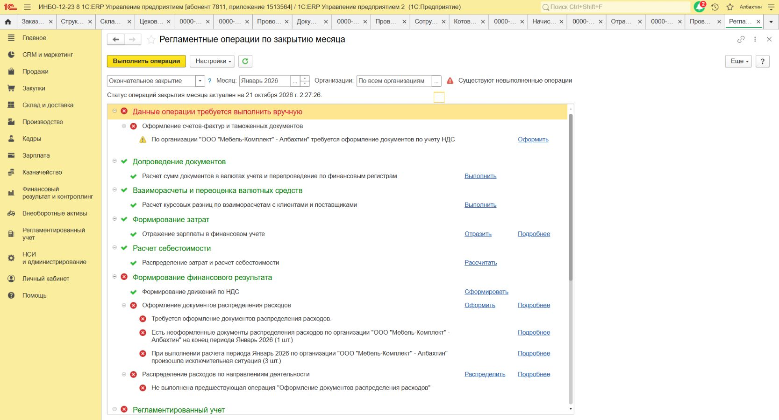
Рисунок 16 – Расчет себестоимости до завершения закрытия месяца
После обновления проводок передача 0,050 м³ сосновой доски получила денежную оценку 778 рублей: Дт 20 Кт 10.01 (рисунок 17). В документе выпуска сформирована сумма 130 978 рублей по проводке Дт 43 Кт 20, количество готовой продукции — 1 шт. (рисунок 18).
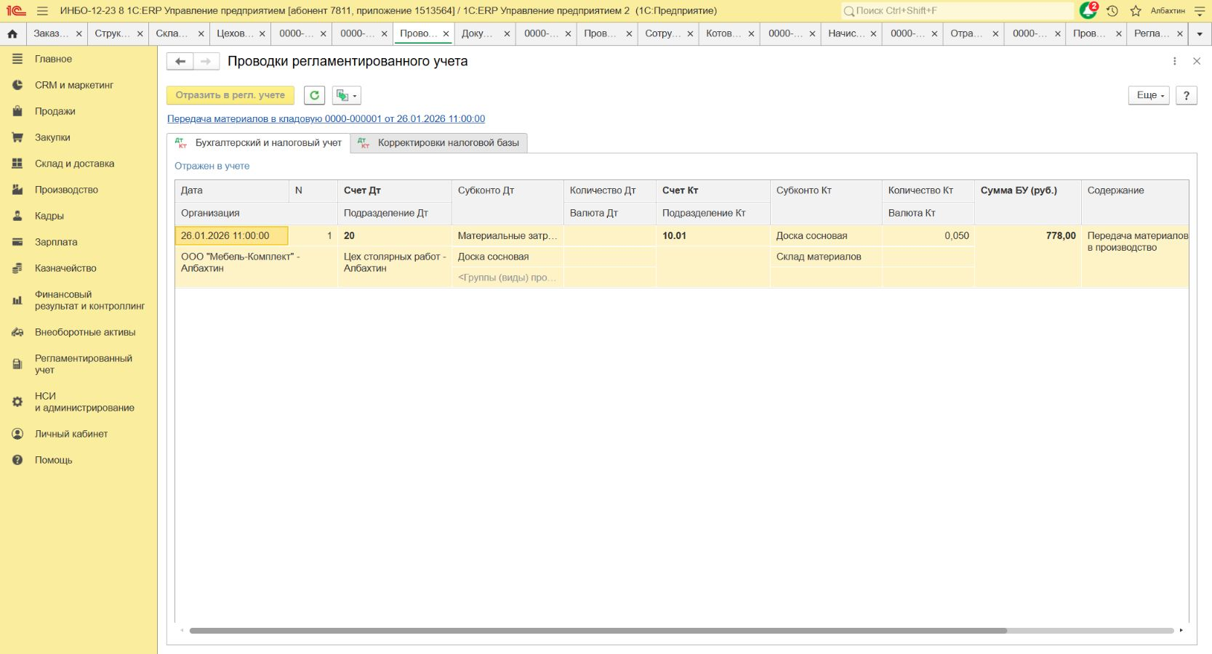
Рисунок 17 – Стоимость материала после расчета себестоимости
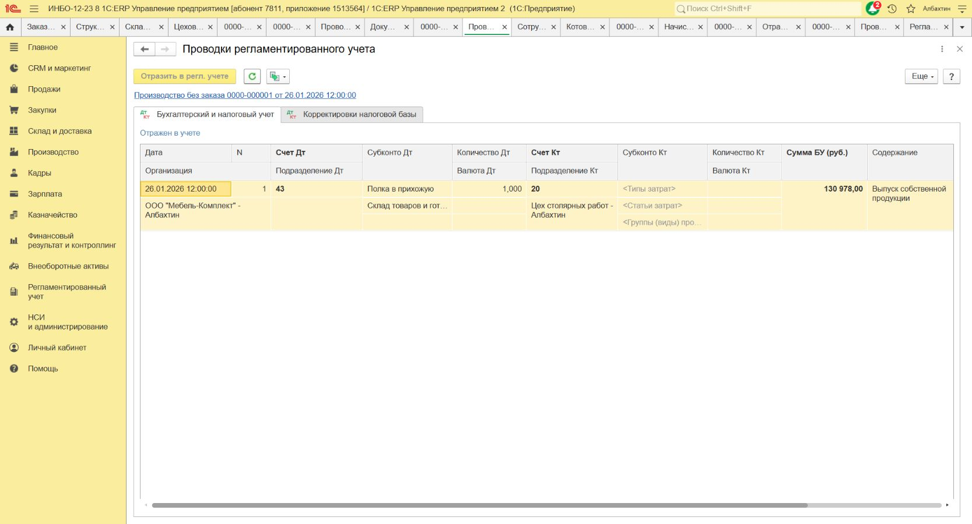
Рисунок 18 – Итоговая стоимость выпуска одной полки
Сопоставление рассчитанной себестоимости с затратами приведено в таблице 4. Проверочная сумма составляет 778 + 100 000 + 30 200 = 130 978 рублей и совпадает со стоимостью выпуска в бухгалтерской проводке. Для одной полки себестоимость единицы равна стоимости всего выпуска.
Таблица 4 – Сверка себестоимости готовой продукции
Состав затрат | Сумма, руб.
Сосновая доска, 0,050 м³ | 778,00
Заработная плата | 100 000,00
Страховые взносы | 30 200,00
Итого по проверочному расчету | 130 978,00
Стоимость выпуска по Дт 43 Кт 20 | 130 978,00
После расчета себестоимости проверены остальные регламентные операции января. Выявленные ошибки распределения расходов и оформления документов НДС устранены на следующем этапе работы, описанном в разделе 5.

5 Закрытие января
При первоначальной проверке января обнаружены ошибки автоматического создания документов распределения по статье «Услуги связи»: для управленческого, бухгалтерского и налогового учета не заполнялась база распределения по партиям. Статья относится к расходам текущего периода, поэтому настроено распределение между направлениями деятельности по выручке от продаж.
Создано правило «Услуги связи по выручке – Албахтин». Настройка ограничена организацией ООО «Мебель-Комплект» – Албахтин и подразделением «Отдел закупок»; правило задано для управленческого и бухгалтерского учета. Сохраненная настройка показана на рисунке 19.
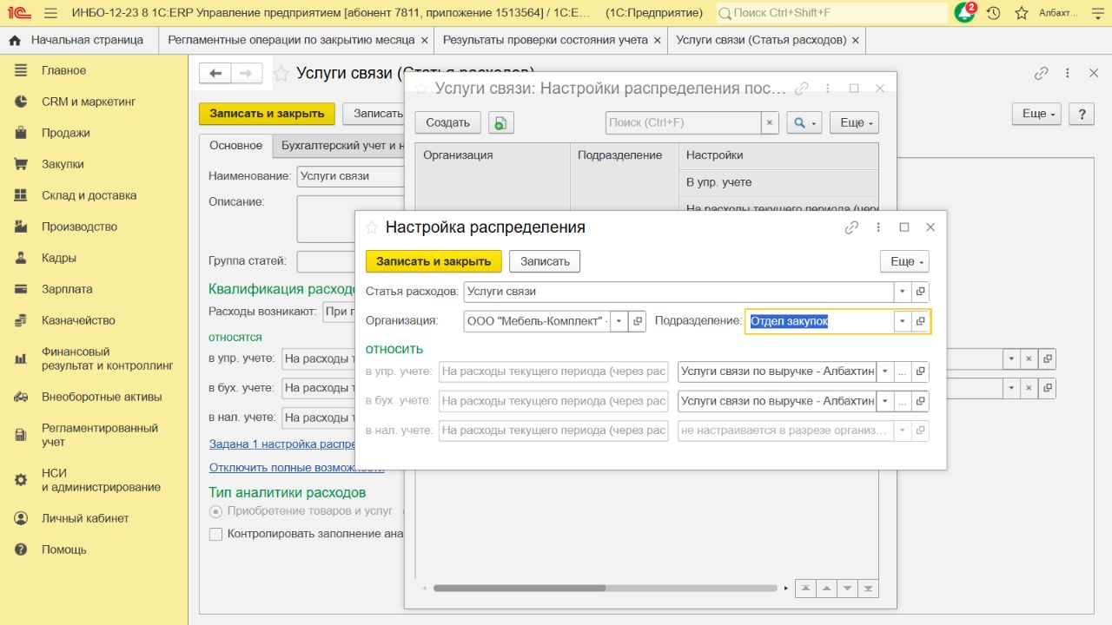
Рисунок 19 – Настройка распределения услуг связи по выручке
Для операций января оформлены недостающие счета-фактуры: по реализации и возврату клиента, полученным и выданным авансам, приобретению и возврату материалов поставщику. Перечень документов приведен в таблице 5. Входящим документам поставщиков присвоены учебные номера с префиксом «УЧ», поскольку в исходных документах эти номера не были заполнены.
Таблица 5 – Дополнительно оформленные счета-фактуры за январь
Основание | Счет-фактура
Реализация товаров и услуг от 30.01.2026 | Выданный № 1 от 30.01.2026
Возврат товаров от клиента от 31.01.2026 | Корректировочный № 2 от 31.01.2026
Полученный аванс, приходный кассовый ордер от 01.01.2026 | На аванс № 3 от 01.01.2026
Полученный аванс, поступление безналичных средств от 02.01.2026 | На аванс № 4 от 02.01.2026
Приобретение сосновой доски от 22.01.2026 | Полученный № УЧ-2201 от 22.01.2026
Возврат сосновой доски поставщику от 25.01.2026 | Корректировочный № УЧ-2501 от 25.01.2026
Выданный аванс «Вега-транс», авансовый отчет от 25.01.2026 | Полученный на аванс № УЧ-А2501 от 25.01.2026
Выданный аванс «ДеревоРу», списание безналичных средств от 02.01.2026 | Полученный на аванс № УЧ-А0201 от 02.01.2026
После обновления помощника по учету НДС получены сообщения: все счета-фактуры по реализации и полученным авансам выставлены, все счета-фактуры от поставщиков получены, все счета-фактуры по выданным авансам оформлены. Результат контроля представлен на рисунке 20.
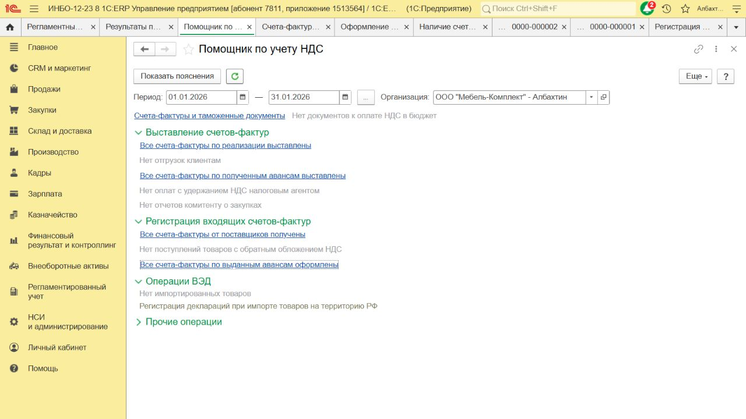
Рисунок 20 – Контроль оформления всех счетов-фактур января
Для формирования проводок дополнены счета отражения на январь 2026 года: НДС с полученных авансов — 76.АВ, НДС с выданных авансов — 76.ВА, расходы по разницам стоимости возврата — 91.02, незавершенное производство — 20. После сохранения настроек повторно запущено отражение документов в регламентированном учете.
При проведении расчета налога на прибыль обнаружена незаполненная регистрация организации в налоговом органе. Для учебного расчета добавлена основная регистрация с 31.12.2025: «Учебная инспекция – Албахтин», условный код 0000, условный КПП 000001001, регион Москва. Эти реквизиты используются только в учебной базе.
После сохранения реквизитов проведена регламентная операция № 0000-000006 от 31.01.2026 23:59:59 с типом «Расчет налога на прибыль». Затем повторно выполнено окончательное закрытие января 2026 года. Помощник закрытия месяца показал итог «Все операции выполнены успешно» (рисунок 21).
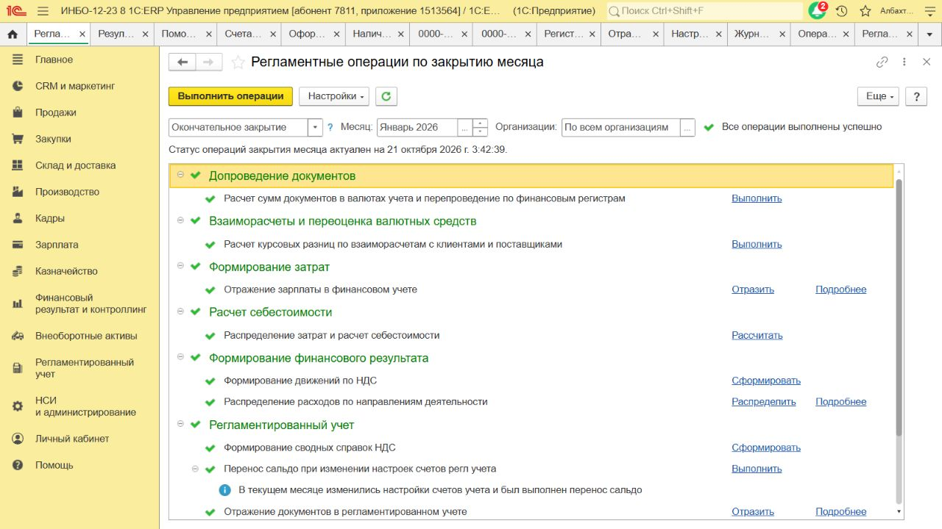
Рисунок 21 – Успешное окончательное закрытие января 2026 года

Контрольные вопросы

1 Основные задачи подсистемы
Подсистема «Производство» обеспечивает планирование и оформление выпуска продукции, определение потребности в материалах и трудовых ресурсах, передачу материалов в производственные подразделения, регистрацию расхода ресурсов и поступления готовой продукции. Для учета затрат выполняются сбор расходов по подразделениям и объектам производства, распределение косвенных расходов и расчет себестоимости выпуска.

2 Этапы сбора и распределения производственных затрат
На первом этапе первичные документы регистрируют расход материалов, выполнение работ, начисление зарплаты и другие затраты. Для расходов задаются статья, подразделение и необходимая аналитика. На втором этапе прямые затраты относятся к соответствующим объектам производства, а косвенные распределяются по установленной базе. Затем учитываются выпуск и незавершенное производство, рассчитывается фактическая себестоимость. Результат проверяется по регистрам и счетам 20, 25 и 43.

3 Печатная форма передачи материалов
Для передачи материалов в производство предусмотрена унифицированная форма М-11 «Требование-накладная». Она содержит сведения об отправителе и получателе, наименовании материалов, единицах измерения, затребованном и отпущенном количестве. В выполненной работе форма доступна в меню «Печать» документа «Передача материалов в кладовую».

Вывод
В учебной базе 1С:ERP выполнены операции за январь 2026 года: создана цеховая кладовая, оформлены заказ и передача 0,050 м³ сосновой доски, зарегистрирован выпуск одной полки на склад готовой продукции. Проверены проводки Дт 20 Кт 10.01 и Дт 43 Кт 20. Подготовлены кадровые данные сотрудника, начислена зарплата и выполнено ее отражение в финансовом и регламентированном учете. Итоги начисления и бухгалтерских записей согласованы: оклад — 100 000 рублей, НДФЛ — 13 000 рублей, страховые взносы — 30 200 рублей.
Расчет себестоимости выполнен: стоимость материала составила 778 рублей, стоимость выпуска одной полки — 130 978 рублей. Сумма выпуска согласуется с материальными затратами, начисленной зарплатой и страховыми взносами.
Устранены ошибки распределения услуг связи, оформлены недостающие счета-фактуры, дополнены счета отражения документов и выполнен расчет налога на прибыль. Окончательное закрытие января 2026 года завершено: в 1С получен статус «Все операции выполнены успешно».

Источники
1. Информационные системы управления ресурсами организации. Практическое занятие № 4. Учет производственных операций: материалы к практическим занятиям. 3 с.
2. Гантц И. С. Информационные системы управления ресурсами организации. Работа в 1С ERP. Часть 1: практикум. М.: МИРЭА – Российский технологический университет, 2025. Глава 6. С. 57–64.
3. Учебная информационная база «1С:ERP Управление предприятием 2» в сервисе 1С:Фреш. Организация ООО «Мебель-Комплект» – Албахтин. Документы и проводки за январь 2026 года.

